采购项目采购清单及相关技术要求

一、采购标的

|  |  |  |  |
| --- | --- | --- | --- |
| 品目号 | 货物名称 | 规格 | 面料技术参数 |
| 1 | 护士毛衣 | S-4XL | 护士毛衣面料参数  ①成分：粘纤+莱赛尔 49%、聚酯纤维 31%、锦纶 20%；  ②重量≥522.0g；  ③PH指≥5.8，甲醛含量未检出，可分解致癌芳香胺染料未检出  ④起毛起球：≥2级；  ⑤耐洗色牢度：变色≥4级；  沾色 羊毛≥4级；  腈纶≥4级；  聚酯纤维≥4级；  锦纶≥4级；  棉≥4级；  醋纤≥4级；  ⑥松弛尺寸变化率：长度：+5.0%至 -5.0%，宽度：+2.3%至-2.3% |

注：以上产品技术参数中要求表述为固定数值，未作出大于、小于等表示幅度的允许正负偏离5%。

（二）其它技术参数要求

1、材质辅料：毛衣内添加高密度加密灰绒超绒。

2、所有布料须满足以下国家标准：GB 18401-2010（国家纺织产品基本安全技术规范）B级。

3、需保证所提供的产品不得使用有毒、致敏的染料、化学剂、辅料及配件，必须耐洗、耐磨，经多次洗涤仍不褪色、不变形、无裂缝、无走纱、无走线、不易起毛、不易褶皱，印制图案不褪色、熨烫平整，在制作时应按各种材质面料预加缩水尺寸（若经洗涤后仍出现较严重的缩水现象，中标人承诺及时提供退换服务，相关费用已包含在投标报价中）；成品的配件不易脱落、破损。

4、毛衣图片：

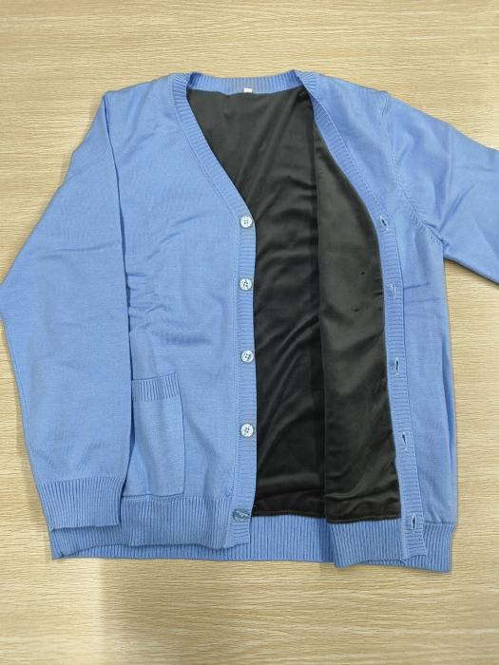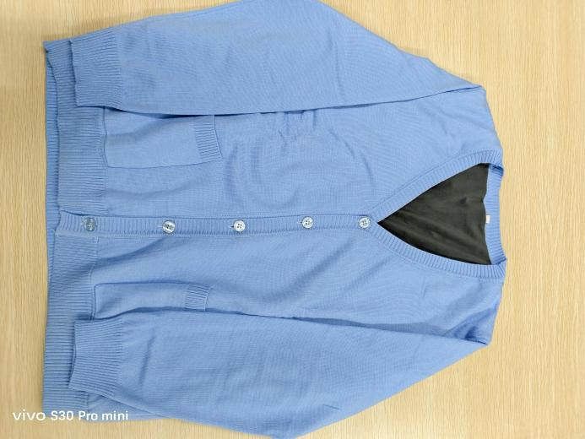

二、男护士羽绒服技术参数

1、面料成分：面层100%聚酯纤维，底层100%聚酯纤维；

2、里料成分：100%聚酯纤维；

3、领子填充物：100%聚酯纤维；

4、大身/袖子填充物：80%鸭绒；

4.1充绒量：M:90g、L：96g、XL：102g、2XL：108g、3XL114g、4XL：120g、5XL：126g、6XL：132g、7XL：138g、8XL：144g。

1. 袖标直径：5.5cm-5.6cm。
2. 执行标准：GB/T 14272-2011，安全类别：GB18401-2010 C类
3. 衣服图片：

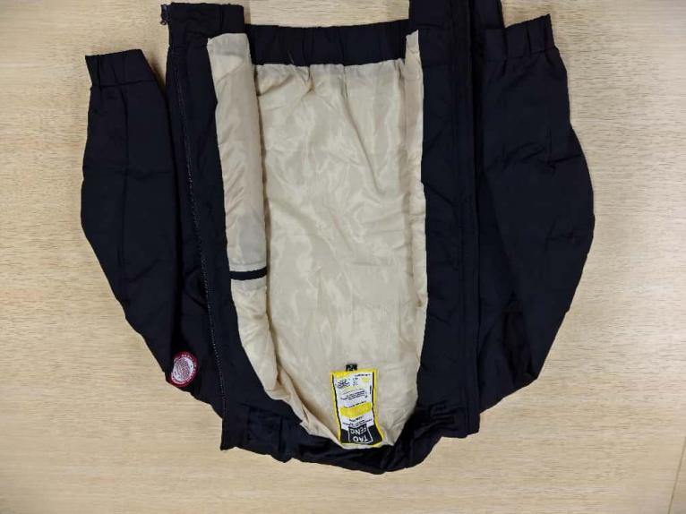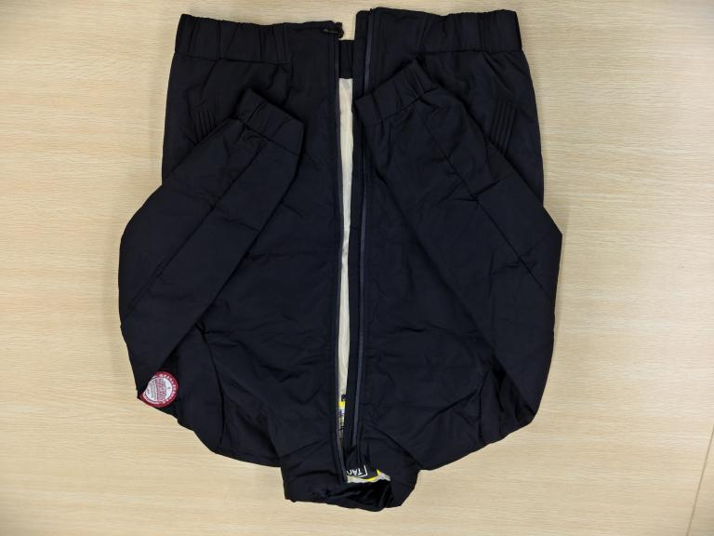

三、商务要求：

本合同为固定单价合同，应据实结算付款。根据采购人需求提供相应数量的货物并配送至采购人要求地点（于山院区或旗山院区），经采购人验收合格后，中标人根据实际提供的货物金额出具合法、合规、有效且与付款金额等额的增值税发票及验收单，采购人在收到发票并验收入库后60日内向中标人支付本次货物货款金额。